Занятие №2

Приветствие:

В гостях у детей зайчик с барабаном.
-Зайчик решил поздороваться с детьми, играя на барабане. А мы постараемся так же отвечать. Педагог играет лапками зайчика по барабану, этот же ритм дети прохлопывают в ладоши.
-Посмотри, зайчик, какие быстрые пальчики у детей!

Музыкально-ритмические движения:

«Дудочка». Музыка Т. Ломовой (Приложение, № 65)

«Мячики». Музыка М. Сатулиной (см.конс. мл.гр.Приложение, № 114)
Под музыку 1-й части дети берутся за руки и делают «большой мяч». Затем ставят руки на пояс и весело прыгают на двух ногах. На 2-ю часть - легко на носочках бегают врассыпную. С окончанием музыки дети быстро берутся за руки. Педагог просит детей, не отпуская руки, сделать маленький кружок.

Пальчиковая гимнастика:
«Замок» (с. 112)
На двери висит замок.
Кто его открыть бы мог?
Потянули,
Покрутили,
Постучали
И открыли!
Ритмичные быстрые соединения пальцев двух рук в замок.
Пальцы сцеплены в замок, руки тянутся в разные стороны. Движение сцепленными пальцами от себя, к себе. Пальцы сцеплены, основания ладоней стучат друг о друга. Пальцы расцепляются, ладони разводятся в стороны.

Педагог четко произносит слова, дети повторяют за ним движения.

Слушание музыки:
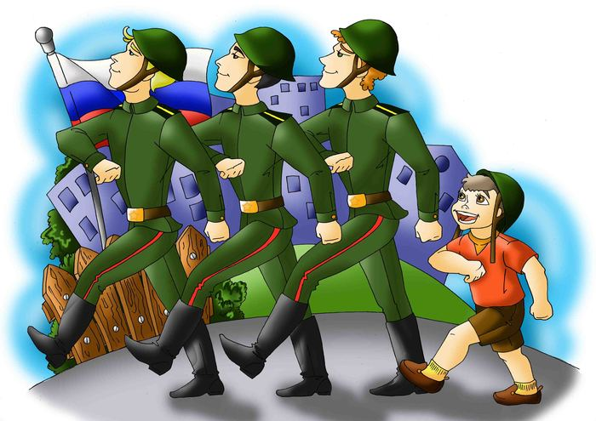
«Марш солдатиков». Музыка Е. Юцевич (Приложение, № 72)
Рассмотреть картинку с изображением марширующих солдатиков. Рассказать о характере музыкального произведения, обратить внимание детей на то, что в марше звучат высокие звуки: солдатики маленькие, шаги у них маленькие, и звуки от их шагов тоненькие, высокие. Сыграть пьесу. Предложить детям прослушать марш еще раз и помочь маршировать солдатикам - поиграть для них на барабане.
(!) Задание для ребенка трудное, так как музыкальное произведение ему не знакомо. Педагогу следует для себя отметить, насколько ритмично ребенок играл, ощущал ли он метрическое деление музыки. Обязательно его похвалить.

Пение:
«Солнышко лучистое».

Игры, пляски, хороводы:
Дети сажают зайчика на середину зала на стул и показывают ему, как они умеют танцевать.
«Веселый танец». Литовская народная мелодия (Приложение, № 26)
Педагог предлагает нескольким детям играть на бубне. Такты 5-8: дети легко бегут на носочках, солисты потряхивают бубном, Такты 9-16: дети хлопают в ладоши, солисты ритмично ударяют в бубен. Предложить солистам отдать бубны другим детям. Повторить пляску 2-3 раза.

Игра «Жмурки». (любая веселая музыка)
Педагог говорит, что дети очень хитренькие и бегают очень быстро, и привязывает одному- двум детям колокольчики на ручки. Зайчика дает в руки одному ребенку, привязывает зайчику колокольчик на лапку, а себе завязывает глаза платком и начинает ловить детей.
(!) Если педагог поймает ребенка, то, не снимая платок с глаз, начинает трогать ребенка, приговаривая: «Так, это волосики, наверное, девочка. А это ушки. Это зайчик? А это что? Какая-то штучка! Ах, это носик! Это плечики, это ручки! Это рубашечка, это штанишки. Знаю, это мальчик, а зовут его...» Педагог называет имя ребенка. В зависимости от ситуации и активности дети могут смеяться, могут подсказывать.
Попрощаться аналогично приветствию, с барабаном.

